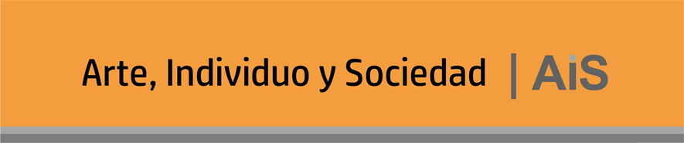

Declaración Responsable sobre Derechos de Autor de Imágenes y Materiales Visuales. Revista Arte, Individuo y Sociedad
Formulario de Declaración Responsable
Yo, [Nombre completo del/de la autor/a o autores/as], con DNI/Pasaporte [número de documento], autor/a del artículo titulado:
"[Título del artículo]"
DECLARO BAJO MI RESPONSABILIDAD:
- Que todas las imágenes, fotografías, reproducciones de obras artísticas, gráficos u otros materiales visuales incluidos en el artículo:
  - Son de mi autoría, o
  - Se encuentran en dominio público, o
  - Están amparadas por una licencia que permite su uso para fines académicos no comerciales sin transformación, o
  - Cuento con la autorización escrita correspondiente de los titulares de los derechos (o de las entidades de gestión colectiva que los representen, como VEGAP, DACS, ADAGP, etc.).
- Que he incluido en el manuscrito los créditos completos de autoría y fuente para cada imagen, y que no se han alterado de forma que infrinja los derechos morales del autor/a original.
- Que la inclusión de dichas imágenes en este artículo no vulnera los derechos de terceros, y en caso de existir algún reclamo por infracción de derechos de propiedad intelectual, asumo toda la responsabilidad legal, eximiendo a la revista Arte, Individuo y Sociedad y a su equipo editorial de cualquier responsabilidad derivada.
- Que he leído y acepto las normas de publicación de la revista y me comprometo a respetar las condiciones allí establecidas.

Lugar y fecha: __________________________
Firma: _____________________________
Nombre completo: _____________________________
Correo electrónico: _____________________________

